附件4：
2019年湖南省律师运动会
趣味运动竞赛规程

一、主办单位
湖南省司法厅
二、承办单位
湖南省律师行业党委
湖南省律师协会
三、执行单位
华盟体育有限公司
四、比赛时间及地点
（一）时间：2019年6月30日
（二）地点：长沙理工大学体育馆（待定）
五、参加单位
省直和14个市州代表队各1支，共计15支代表队。
六、参赛办法
（一）必须是年满21周岁（1998年5月1日前出生），身体健康，湖南省律师协会执业律师、实习人员或司法局工作人员。
（二）各参赛队可报教练员1名，运动员16名。
七、竞赛项目
（一）鸿运彩球
1.参赛人员：每队15人，分3组，每组5人。
2.比赛规则：比赛开始前，第一组5名队员举起彩球过肩立于起跑线后，裁判发令后，5人举彩球向前奔跑，赛程30米，到达接力点后交接给下一组进行接力，用时最短者为胜。
3.裁判要点：比赛过程中非参赛队员不能参与协助（重点监控区域为道具交接处)，若有违规加罚时间5秒/次。
4.参考活动图片
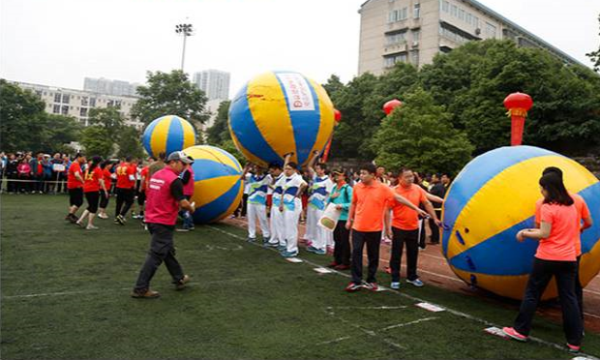
（二）欢乐毛毛虫
1.参赛人员：每队16人（8男8女），分2组，每组8人。
2.比赛规则：每队16名队员，起点和接力点各8名队员以迎面接力的方式进行，起点8名队员跨在毛毛虫上双手提起道具前进，赛程30米，道具尾部过线后调头交接给接力点的8名队员，接力点的队员以同样的方式返回起点。接力队员道具尾部过线计时结束，用时最短者为胜。
3.裁判要点：道具不能接触地面，触地一次本队成绩加时5秒/次；在比赛过程中若有参赛队员掉队应等该队员回到队伍中再前行，若没有等掉队队员回到队伍中仍继续前行，并到达终点的加时10秒/次。
4.参考活动图片
八、积分原则
所有项目均按照第1至第15名依次积分为：15、14、13、12、11……。积分多者名次列前，如积分相等，则按两个项目总共用时少者名次列前。
九、报名、报道
（一）各参赛队伍认真填写报名表并加盖公章，连同运动员身份证复印件、律师证复印件、申请律师执业人员实习证复印件或司法局工作人员证明及本人一寸彩色免冠近照（电子档）于5月6日前上交到组委会办公室办理运动员注册，资格审查不合格和资料不齐全者，将不予注册报名。地址：湖南省体育场全民健身大楼601室，联系人：李玉政，联系电话：18673176661，邮箱765916247@qq.com。
（二）各单位的参赛运动员名单一旦提交即不能再更换或补报。
（三）各参赛队须于每场比赛前30分钟赶到指定赛场，并向裁判长报到参加比赛。
十、录取名次和奖励
按照积分成绩录取前三名，并颁发奖金、证书和奖杯。
十一、资格审查
（一）湖南省律师运动会组委会负责对运动员参赛资格进行审查。
（二）每场比赛运动员必须带好律师证、申请律师执业人员实习证或者司法局工作人员证明，交裁判员检录后才能上场。
（三）在赛前一周将对参赛运动员的资审情况进行公示，各参赛队须及时认真监督、核查、举报，比赛开始后不再接受资格问题的申诉。
十二、裁判员
由华盟体育有限公司指派、组织。
十三、申诉和查处
如对裁判裁决有异议，可在比赛结束后30分钟内进行申诉，由领队提出书面申诉报告，提交举证材料，交组委会处理。
十四、本规程解释权和修改权归组委会所有。未尽事宜，另行通知。

